**Werkblad Hersenen Leerdoel 2**

Lees de kennisbank en bekijk de filmpjes. Beantwoord **daarna** de vragen.

1. Je hersenen zijn groot, maar hoe zwaar zijn ze ongeveer?

_____________kg.

1. Wat zorgt voor bescherming van je hersenen?

_____________________________________________________________________________________________________________________________________________________________________________________________

1. Je hersenen sturen je lichaam als je wilt bewegen. Hoe stuurt je lichaam dan signalen naar je spieren?

_____________________________________________________________________________________________________________________________________________________________________________________________

1. Hoe kom je er achter of een appel, echt een appel is en niet van plastic? Noem 4 manieren, zoals ruiken.

1._____________________________________________________

2._____________________________________________________

3._____________________________________________________

4._____________________________________________________

1. Je kunt je omgeving snappen als alle zintuigen:

______________________________________________________

1. Als je slaapt dan staan je hersens **uit / aan**!
2. Hoe gaat een computer met emoties om? ______________________________________________________

______________________________________________________

______________________________________________________

1. De **kleine / grote** hersenen zijn voor plannen en geheugen  
   De **kleine / grote** hersenen zijn voor houding en evenwicht
2. 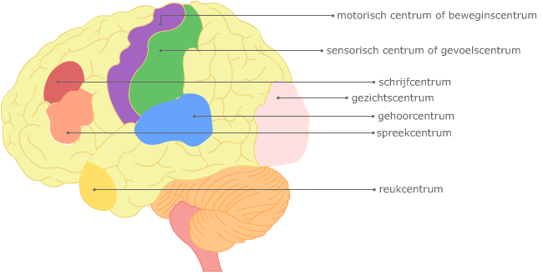 1

2

Welk centrum zie je bij de nummers 1 en 2?  
1 = ________________________  
2 = ________________________